*279*

Vigning till diakoniämbetet

11

Vigning till diakoniämbetet

Vigning till diakoniämbetet förrättas av stiftets biskop (KO 4:4). Biskopen kallar minst fyra assistenter. Deltagarna kommer in i kyrkan i procession. Först går korsbäraren och ljusbärarna och sist biskopen. Ordinanderna bär alba.

# I Inledning

## *1. Ingångspsalm

Psalm 106 eller någon av söndagens ingångspsalmer. Psalmen kan ersättas av psaltarpsalm, körsång eller instrumentalmusik.

Procession under musiken.

## Inledande välsignelse och växelhälsning

Välsignelsen och växelhälsningen kan läsas eller sjungas. Melodier s. 395.

### Välsignelse

**L** I Faderns och c Sonens och den heliga Andens namn.

**F** Amen.

### Växelhälsning

**L** (biskopen) Herrens frid vare med er.

**F** Hans frid vare med dig.

*eller*

**L** Herren vare med er.

**F** Herren välsigne dig.

## Inledningsord och presentation av dem som skall vigas

### Inledningsord

Inledningsorden kan formuleras fritt.

**L** Kära kristna. Jesus säger: ”Jag är vinstocken, ni är grenarna. Om någon är kvar i mig och jag i honom bär han rik frukt” (Joh.15:5). Vår Frälsare har i dopet tagit oss in i sin gemenskap och kallat oss att bära frukt.

*eller*

**L** Kära kristna. Den kristna församlingen är Guds folk och Kristi kropp. Den är ett tempel som är byggt av levande stenar och har Kristus Jesus själv som hörnsten. Genom dopet blev vi kallade att vara Guds tjä- nare. Vi fick uppdraget att föra ut evangeliet till alla folk och att för- kunna Guds väldiga gärningar.

### Presentation av dem som skall vigas

Kyrkan är en trons och kärlekens gemenskap. För att fullfölja sitt uppdrag kallar och avskiljer kyrkan särskilda medarbetare till den diakonala tjänsten. I dag vigs de enligt apostolisk tradition genom handpåläggning och bön till diakoniämbetet för att tjäna Kristi kyrka i världen.

På biskopens uppmaning läser notarien namnen på dem som skall vigas samt deras uppgifter.

## Beredelse

### Beredelseord

Beredelseorden kan formuleras fritt.

På denna högtidsdag har vi samlats inför Guds ansikte. Gud är helig och god. Han har lovat att förbarma sig över oss syndare. Låt oss därför [tillsammans] bekänna vår synd och skuld:

### Syndabekännelse

Se Gudstjänstboken, s. 18, 52, 82 eller 102.

Alternativa syndabekännelser, se Gudstjänstboken s. 287.

Gud, vår Fader.

I dopet blev vi dina barn.

Du förde oss från mörker till ljus och tog oss in i ditt rike.

Men vi har syndat i tankar, ord och gärningar.

Vi har vandrat vår egen väg och vi har brutit mot din vilja. Gud, förbarma dig över oss för din Sons Jesu Kristi skull.

Rena oss och förlåt oss alla våra synder.

### Avlösning

Alternativa avlösningar, se Gudstjänstboken s. 293.

Så säger Herren:

Var inte rädd, jag har friköpt dig,

jag har gett dig ditt namn, du är min.

Om än bergen rubbas och höjderna vacklar,

skall min trohet mot dig inte rubbas och mitt fredsförbund inte vackla, säger han som älskar dig, Herren.

**F** Amen.

### Tacksägelsebön

Tacksägelsebönen kan läsas gemensamt.

Alternativa tacksägelseböner, se Gudstjänstboken s. 296.

Gud, vår Fader, vi tackar dig

för att din Son Jesus Kristus har öppnat vägen till dig. Hjälp oss att leva i din förlåtelse.

Stärk vår tro, öka vårt hopp och förnya vår kärlek.

**F** Amen.

## Psaltarpsalm

Man kan också välja en psaltarpsalm enligt kyrkoåret eller apostladagens psaltarpsalm (Ps. 145:3–7).

Om en psaltarpsalm använts som ingångspsalm utelämnas detta moment. Psaltarpsalmen kan läsas eller sjungas. Den kan omges av en antifon. Psalmtoner, se Gudstjänstboken

s. 441.

Psaltarpsalmen avslutas med Gloria Patri, som utelämnas under fastetiden från och med den femte söndagen i fastan.

### Antifon

Herre, öppna min mun, jag vill sjunga ditt lov.

Ps. 51:17

*eller*

Jag vill förkunna Herrens kärlek, allt det goda som han gjort för oss.

Jes. 63:7

### Psalm

Skapa i mig, Gud, ett rent hjärta, * ge mig ett nytt och stadigt sinne.

Driv inte bort mig från din närhet, * ta inte ifrån mig din heliga ande.

Låt mig åter glädjas över att du räddar, * håll mig uppe, ge mig ett villigt sinne.

Jag skall visa syndarna dina vägar, * så att de vänder åter till dig.

Det offer du begär är ett förkrossat hjärta, * en krossad och nedbruten människa förkastar du inte, o Gud.

Låt i din godhet allt gå Sion väl, * bygg upp Jerusalems murar.

Ps. 51:12–15, 19–20

*eller*

Lycklig den som har sitt stöd i Jakobs Gud * och sätter sitt hopp till Herren, sin Gud.

Han som har gjort himmel och jord och hav och allt vad som finns i dem, *

han sviker aldrig sina löften. Han ger de förtryckta deras rätt, * han ger de svältande bröd.

Herren befriar de fångna, * Herren öppnar blinda ögon,

Herren rätar krökta ryggar, * Herren älskar de trogna.

Ps. 146:5–8

### Gloria Patri

Ära vare Fadern och Sonen och den heliga Anden,* nu och alltid och i evigheters evighet. Amen.

*Antifonen upprepas.*

## Kyrie (Herre, förbarma dig)

**Alternativ A och B**

Se Gudstjänstboken s. 19, 53, 83 eller 103.

## *7. Gloria och Laudamus

### (Lovsång till den heliga Treenigheten)

Gloria och Laudamus utelämnas under adventstiden (från och med måndagen efter första söndagen i advent) och under fastetiden (från och med askonsdagen).

I stället för Laudamus (eller psb 144) kan i mässa 1 och 4 en av följande treenighets- psalmer sjungas: 90:4, 145, 147, 153, 286, 298:4, 437:4, 566:7 eller 568:9.

Texter och melodier till Laudamus, se Gudstjänstboken s. 28, 56, 86 eller 106.

För övrigt, se Gudstjänstboken s. 27, 56, 85 eller 105.

## Dagens bön

Bönen kan också väljas enligt kyrkoåret, se Evangelieboken.

Uppmaningen till bön kan följas av en kort tyst bön. Melodi till dagens bön, se Gudstjänstboken s. 448.

**L** Låt oss be.

1.

Helige Gud, barmhärtige Far.

Vi tackar dig

för att du i Kristus har visat oss din kärlek och makt och för att du alltfort sänder dina tjänare

att utföra kärlekens gärningar.

Se i nåd till dem

som i dag vigs till barmhärtighetens tjänst. Ge dem din heliga Andes gåva.

Lär oss alla att se vår nästas nöd

och hjälp oss att bära varandras bördor. Detta ber vi om för Jesu Kristi,

vår Herres och Frälsares skull.

2.

Helige Gud, barmhärtige Fader.

Du sände din Son

för att världen skulle bli räddad genom honom.

Hjälp oss att hålla fast vid ditt heliga ord och gör oss till redskap för din kärlek.

Hjälp oss att tjäna varandra med de nådegåvor som du har gett oss. Låt din kyrka växa till i tro och kärlek,

så att ditt namn blir ärat och vi bevaras för det eviga livet. Hör oss genom din Son Jesus Kristus, vår Herre.

**F** Amen.

# II Ordet

## Första läsningen

5 Mos. 10:17–21, Ords. 3:3–8, Jes. 55:10–11, Jer. 1:7–8, Hes. 34:11–16 eller söndagens första läsning enligt kyrkoåret.

För övrigt, se Gudstjänstboken s. 33, 59, 87 eller 108.

## Svar

Psaltarpsalm, psalm, sång, instrumentalmusik eller stilla meditation.

## Andra läsningen

Apg. 6:2–4, 6, Rom. 12:9–15, 1 Kor. 12: 4–11, 1 Kor. 13:1–3, Hebr. 13:2–3, 1 Petr. 4:10–

11 eller söndagens andra läsning enligt kyrkoåret.

För övrigt, se Gudstjänstboken s. 33, 59, 87 eller 108.

## Dagens psalm (Graduale)

T.ex. psalm 166, 167, 174, 248, 249 eller en psalm enligt kyrkoåret, se Evangelieboken.

## *13. Evangelium

Någon av följande texter läses: Matt. 25:34–36, Luk. 4:16–19, Joh. 13:15–17. Man kan också välja evangelietext enligt kyrkoåret.

Under adventstiden (från och med måndagen efter första söndagen i advent) och under fastetiden (från och med askonsdagen) utelämnas halleluja.

För övrigt, se Gudstjänstboken s. 34, 60, 87 eller 108.

## Psalm

Psalmen kan ersättas av annan musik.

1. *Predikan*

# III Vigningen

Medan biskopen och övriga deltagare i förrättningen går fram till altaret kan man sjunga en psalm eller framföra annan musik. Assistenterna ställer sig på var sin sida om biskopen, de som skall vigas framför altarrunden.

## *16.Credo (Trosbekännelse)

Trosbekännelsen läses gemensamt.

**L** Bekänn nu er tro tillsammans med församlingen.

**F** Vi tror på en enda Gud, den allsmäktige Fadern,

skaparen av himmel och jord, av allt synligt och osynligt.

Vi tror på en enda Herre, Jesus Kristus, Guds ende Son,

född av Fadern före all tid, Gud av Gud,

ljus av ljus,

sann Gud av sann Gud, född, inte skapad,

av samma väsen som Fadern,

på honom genom vilken allt har blivit till, som för oss människor

och vår frälsning

steg ner från himlarna,

blev människa av kött och blod

genom den heliga Anden och jungfrun Maria, korsfästes för vår skull under Pontius Pilatus, led döden och begravdes,

uppstod på tredje dagen i enlighet med skrifterna, steg upp till himlarna,

sitter på Faderns högra sida och skall återvända i härlighet

för att döma levande och döda, och vars välde aldrig skall ta slut.

Vi tror på den heliga Anden, Herren och livgivaren,

som utgår av Fadern och Sonen,

som tillbeds och äras med Fadern och Sonen och som har talat genom profeterna.

Vi tror på en enda, helig, allmännelig och apostolisk kyrka. Vi bekänner ett enda dop till syndernas förlåtelse,

vi förväntar de dödas uppståndelse och den kommande världens liv.

## Löftena

Assistenterna läser bibeltexter.

**L** Vill ni med Guds hjälp stå fasta i kyrkans tro, som vi nu har bekänt, och styrka församlingen i denna tro?

**Svar:** Ja.

– Matt. 28:18–20, Joh. 20:21–23, 1 Kor. 12:27–28, 1 Kor. 13:1–3 eller Ef. 4:11–13.

**L** Vill ni i Guds, den treeniges, namn ta emot diakoniämbetet och för- valta det rätt och troget, i enlighet med Guds ord och vår kyrkas be- kännelse?

**Svar:** Ja.

– Joh. 13:15–17, 1 Kor. 12:4–7, Kol. 3:16–17, Hebr. 13:2–3 eller 1 Petr. 4:10–11.

**L** Vill ni med Kristus som förebild och med de nådegåvor ni fått tjäna era medmänniskor Gud till ära och hans församling till uppbyggelse?

**Svar:** Ja.

– Joh. 15:16–17, Kol. 2:6–7 eller 1 Tim. 4:12–13.

**L** Vill ni även leva så, att ni blir ett föredöme för församlingen?

**Svar:** Ja.

**L** Må Gud, den allsmäktige, hjälpa er att hålla vad ni har lovat.

## Vigning till ämbetet

### Vigning

**L** Med den fullmakt som Kristi kyrka enligt Guds vilja har gett mig, viger jag er till diakoniämbetet i Faderns och c Sonens och den heliga An- dens namn.

**F** Amen.

Biskopen klär stolan på dem som vigs.

**L** Jesus säger: ”Om någon vill tjäna mig skall han följa mig, och där jag är kommer också min tjänare att vara.” (Joh. 12:26)

Församlingen sjunger psalm 106, 113, 115, 117 eller 119.

De som vigs knäfaller, och biskopen och assistenterna lägger händerna på vars och ens huvud.

**L** Må Gud, den treenige, Fadern och Sonen och den heliga Anden, välsigna och helga dig så att du alltid och överallt tjänar Kristi kyrka.

### Bön

**L** Låt oss be.

Helige Fader, evige Gud.

Vi tackar dig för att du i din stora kärlek sände din ende Son Jesus Kristus

till att vara våra själars herde och vårdare.

För vår frälsnings skull var han lydig ända till döden på korset.

Därför har du upphöjt honom över allt annat

och från hela världen samlat ett folk som tjänar dig, så att ditt namn blir helgat och din vilja sker.

Du kallar och sänder ut dina budbärare

för att alla människor skall få del av frälsningens gåva.

Ge dina tjänare som i dag vigs till diakoniämbetet din heliga Ande och gör dem uthålliga i kärlekens tjänst.

Ge dem förmåga att lyssna till människors nöd och kraft att förkunna ditt ord.

Ge dem frimodighet att försvara rättvisa och sanning och gör dem uthålliga i bönen.

Styrk dem i tron, hoppet och kärleken.

Detta ber vi om genom din Son Jesus Kristus, som med dig och den heliga Anden

lever och härskar från evighet till evighet.

**F** Amen.

### Uppmaning

De vigda reser sig.

**L** Kära kristna. Dessa medarbetare har nu anförtrotts diakoniämbetet. Ta emot dem i kärlek, stöd dem i deras arbete och bär fram dem inför Gud i era böner.

## Sändning till tjänst

**L** Jesus säger: ”Jag är med er alla dagar till tidens slut” (Matt. 28:20). Gå i frid och tjäna Herren med glädje.

Biskopen, assistenterna och de vigda går tillbaka till sina platser.

## Psalm

Psalmen kan ersättas av annan musik.

## Kyrkans förbön

Om bönens innehåll och genomförande, se Gudstjänstboken s. 11 och t.ex. s. 37. Till bönen fogas följande förbön:

Gud, vår himmelske Far. Vi tackar dig för att du i din stora kärlek har sänt din Son Jesus Kristus till att vara vår frälsare, herde och överstepräst. Han är hörnstenen i den byggnad som har apostlarna och profeterna till grund. Vi tackar dig för att du hör ditt folks böner och sänder tjänare till ditt rikes tjänst.

För dem som nu har vigts till diakoniämbetet ber vi: Styrk dessa dina tjänare med din heliga Ande, så att de blir dina trogna vittnen som med uthållighet bygger upp din församling. Hjälp dem att vara fasta i tron och att växa i sanning och kärlek. Lär dem att lyssna till din röst, så att de lever i lydnad för din vilja. Gör dem ödmjuka och hjälp dem att bevara sitt hopp. Uppfyll dem med kärlek till alla dina barn. Hjälp dem att möta sina medmänniskor med

vishet och tålamod. Hjälp dem att vara lyhörda för andras nöd och att sär- skilt ta sig an dem som har det svårt. Ge dem ny kraft i stunder av trötthet.

Vi ber i dag för deras anhöriga, familjer och vänner. Hjälp dem att stöda varandra och att leva tillsammans i förtröstan på dig.

Fyll dina tjänare med din frid och låt dem bäras av vissheten att du alltid är med dem.

# IV Nattvarden

## Tillredelsepsalm (Offertorium)

Se Gudstjänstboken s. 38, 65, 91 eller 112.

## Nattvardsbön (den eukaristiska bönen)

För prefationsdialogen, Sanctus samt bönen och instiftelseorden, se Gudstjänst- boken s. 38, 65, 91 eller 112.

### Propriedelen i prefationens avslutning

*Mässa 1 och 4*

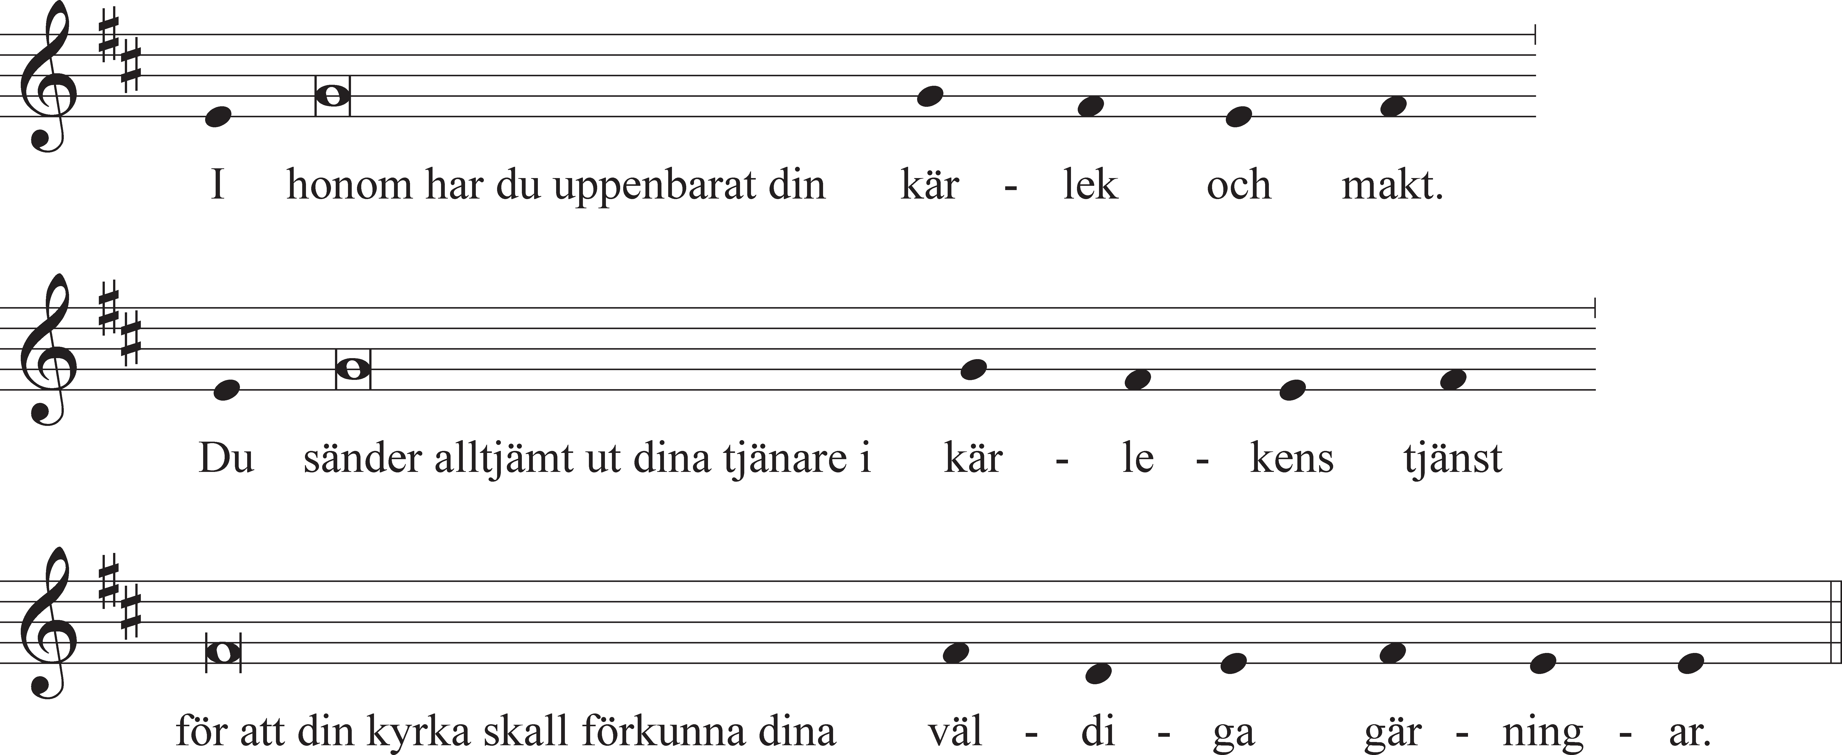

*Mässa 2a*

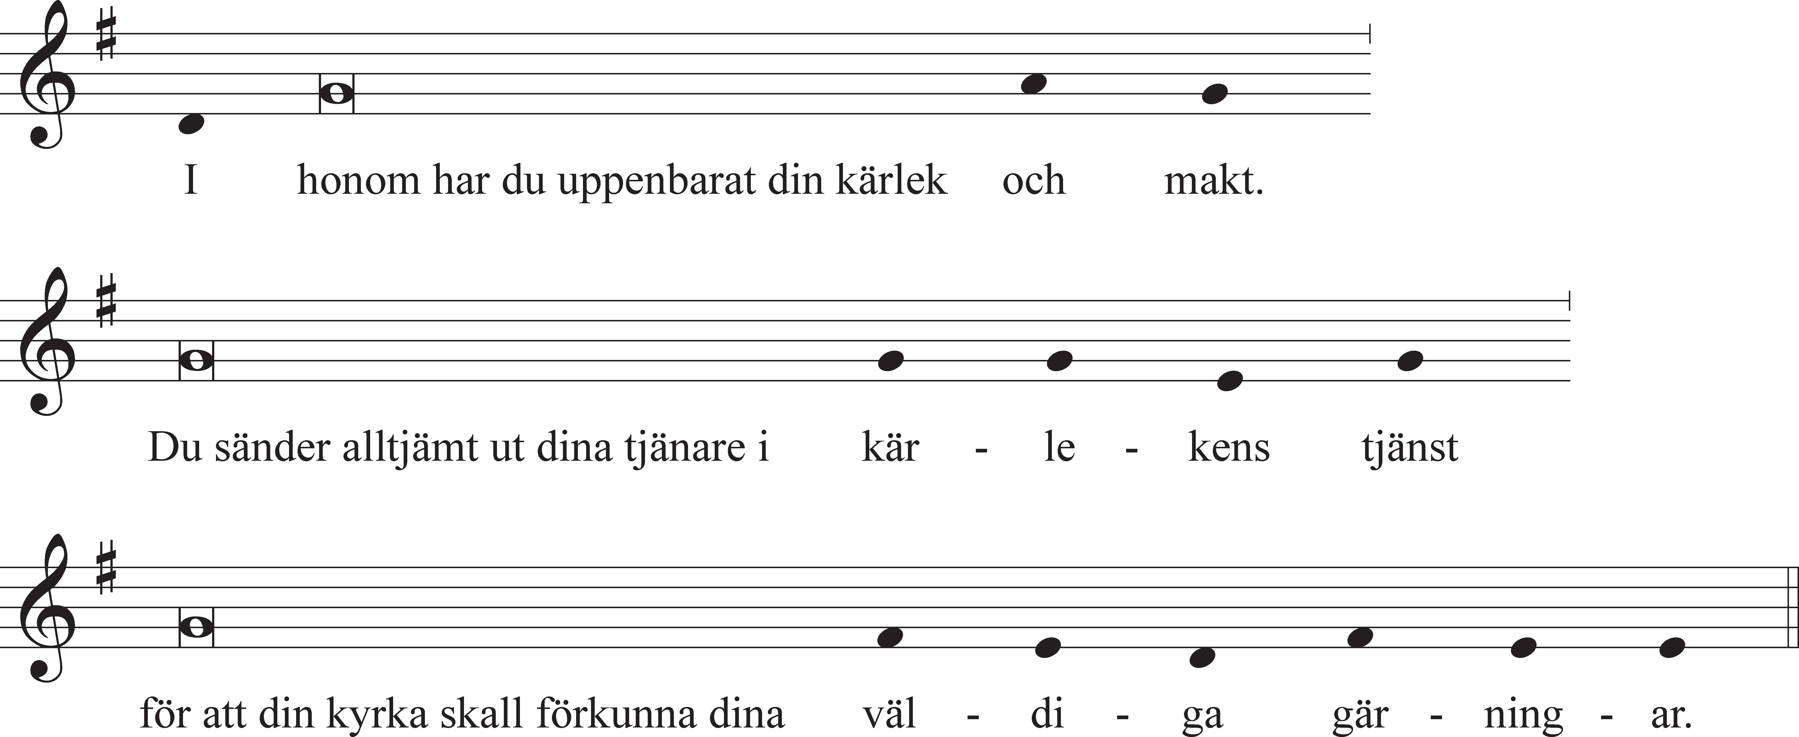

*Mässa 2b*

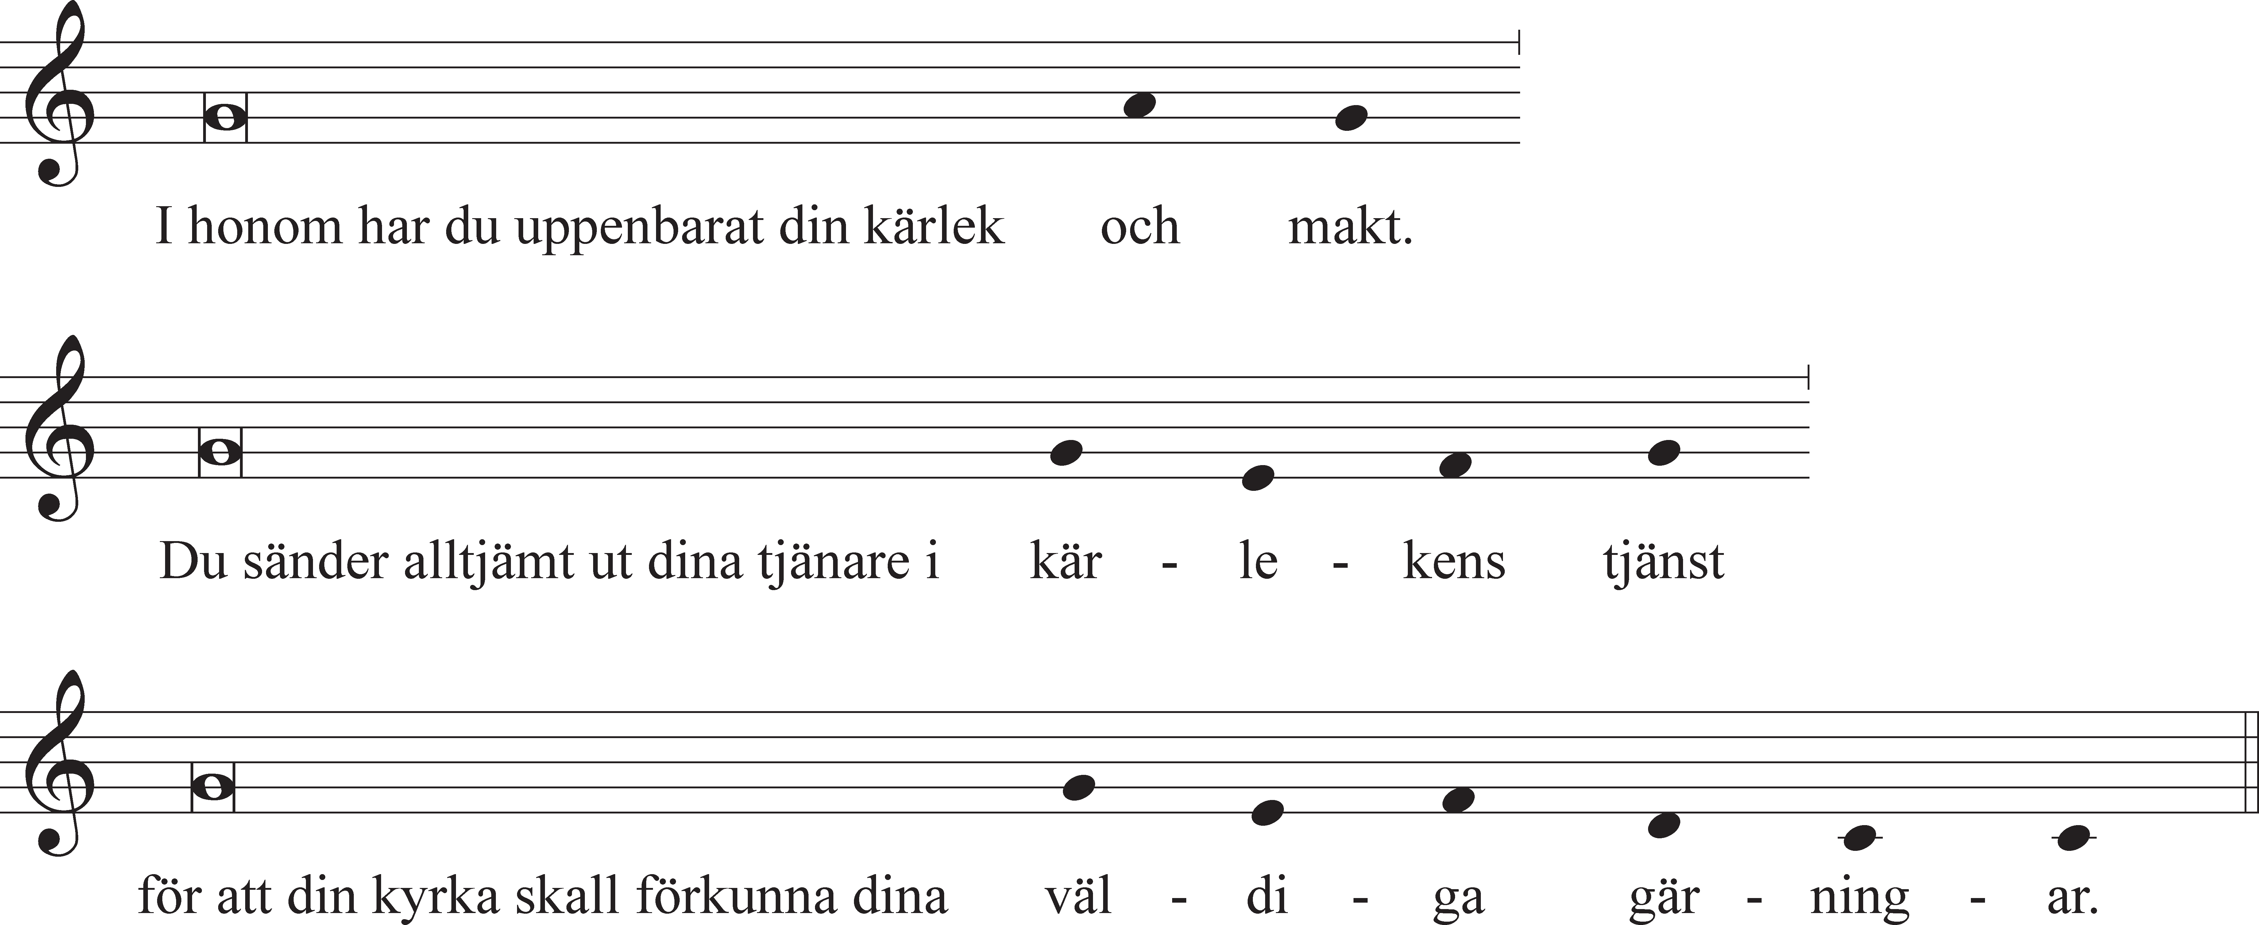

*Mässa 3*

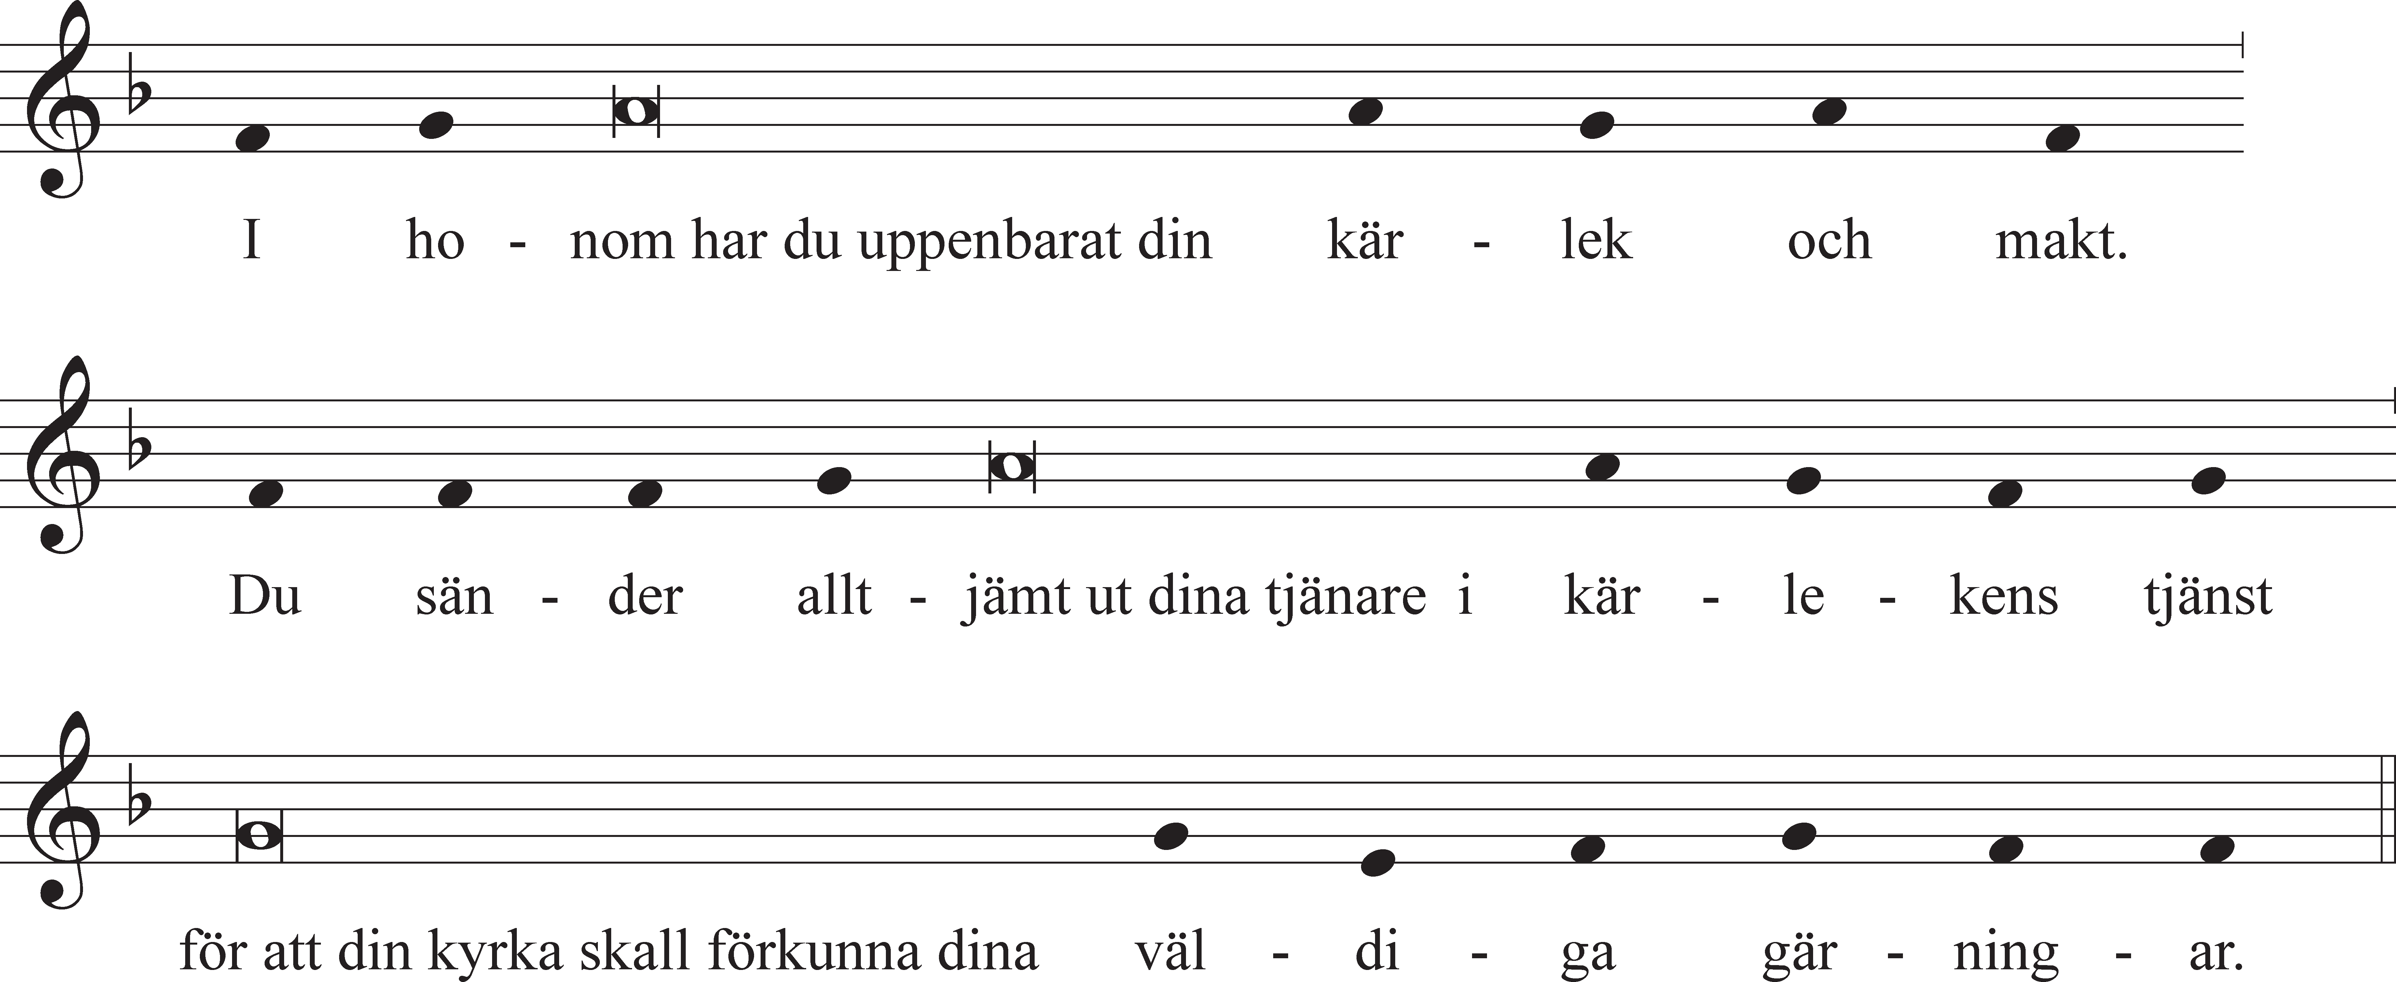

## Herrens bön

För moment 24–27, se moment 21–24 enligt ifrågavarande serie i Gudstjänstboken.

– – –

## 28.Tacksägelsebön

**L** Låt oss be.

Himmelske Fader, vi tackar dig för nattvardens gåva som stärker vår tro på dig.

Vi tackar dig för din heliga Ande som leder oss in i olika uppdrag

i din kyrka och i din värld.

Tack för att du sänder ut arbetare till din skörd.

Låt försoningens budskap förkunnas i hela världen

och ge oss nåden att en gång med glädje få gå in i ditt rike. Detta ber vi om för din Sons Jesu Kristi skull.

**F** Amen.

# V Avslutning

## *29. Benedicamus (Lovprisning)

Lovprisningen kan också vara en lovpsalm, t.ex. 281, 286, 287 eller 292.

Under adventstiden (från och med måndagen efter första söndagen i advent) och under fastetiden (från och med askonsdagen) utelämnas halleluja.

## *30. Välsignelse och sändning

Välsignelse och sändning, se Gudstjänstboken s. 49, 78, 100 eller 120.

## *31. Avslutande musik

Psalm, körsång eller instrumentalmusik.

Om processionskors används går de medverkande ut under musiken i samma ordning som vid ingångsprocessionen. Församlingen kan ansluta sig till processio- nen.